

Name: ………………………………………………….

Tutor Group : ……………………

French Group: ……………………

**YEAR 2 FRENCH**

**Topic: Comment traite-t-on les criminels?**

**2020-21**



|  |  |
| --- | --- |
| 4. | Comment on traite les criminels?  * Quelles attitudes envers la criminalité? * La prison – échec ou succès? * D’autres sanctions? |

**Première partie – QUELLES ATTITUDES ENVERS LA CRIMINALITÉ ?**

**Leçons 1 et 2 – Les différentes sortes de crime, la criminalité en baisse et la délinquance**

1. **Un exemple de crime : La cybercriminalité?**

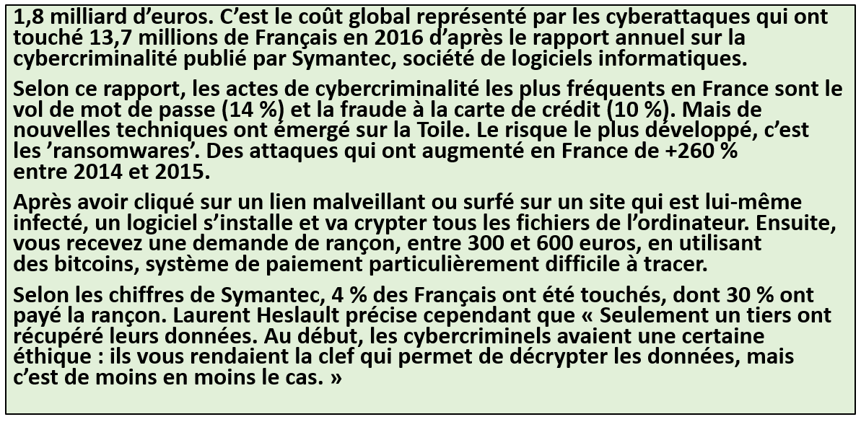



**Difficile : Relevez les équivalent français présents dans le texte pour les mots ou les expressions ci-dessous**

|  |  |
| --- | --- |
| 1. billion  2. according to this report  3. theft  4. password  5. malicious | 6. a software  7. files  8. a ransom  9. a payment system  10. recovered |

  **Plus difficile : Selon le texte, relevez les quatre phrases qui sont vraies.**

a. Près d’un tiers des français ont été touché par les cyberattaques.

b. Le nombre d’attaques de ransomware a augmenté depuis 2014.

c. Le logiciel installé par ransomware ne crypte que les dossiers qui comportent des données.

d. Ransomware est une attaque qui peut nous affecter après avoir utilisé un lien infecté.

e. Après avoir été affecté par ransomware, le seule moyen de récupérer ses dossiers est de donner de l’argent.

f. Symantec est une organisation qui lutte contre la cybercriminalité

g. Aprés avoir payé la rançon, il n’est pas toujours garanti de pouvoir récupérer ses dossiers

h. Ransomware est le type de cyberattaque le plus commun.

**1**

**D’autres questions:**

* Quels sont les crimes et les délits qui sont les plus fréquents à votre avis? Les plus graves?
* Avez-vous été victime d’un crime ou d’un délit?
* Expliquez ce qu’est la cybercriminalité. Donnez des détails sur un exemple d’attaque en particulier.
* Quels pourraient être les effets de ces crimes/ délits sur la population/ la société?



**2. Lisez le bilan de l’année 2016 et répondez aux questions**

*Près de 3,7 millions de crimes et délits enregistrés en France en 2016 par la police et la gendarmerie, dans un pays déjà durement éprouvé par le terrorisme. Les violences crapuleuses ont augmenté de 4 % et les atteintes aux biens stagnent à un niveau élevé.*

Le nombre de crimes et délits en 2016 a-t-il augmenté par rapport à 2015?

Pourquoi dit-on que la France est un pays durement éprouvé par le terrorisme?



**3. Écoutez le passage ‘quatre vols’ et répondez aux questions**

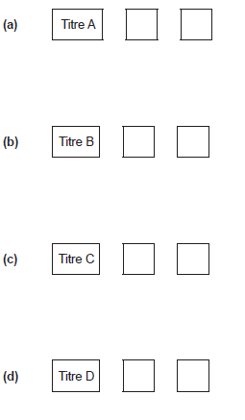

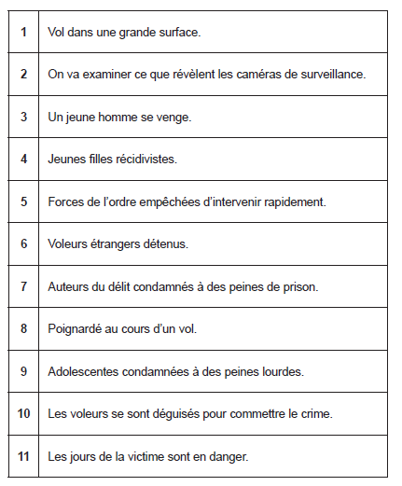

2

*Ensuite: utilisez la transcription pour corriger et noter vos réponses - Prenez des notes pour le vocabulaire que vous ne connaissez pas.*

|  |  |  |  |
| --- | --- | --- | --- |
| français | English | français | English |
| Les individus  Cambrioler  Les malfaiteurs  Le butin  Interpeller  En garde à vue  Battre  Le portefeuille  Les enregistrements |  | Un coup de couteau  Arracher  Les complices  Les coupables  Une affaire de vol  Enchaîner  Empêcher  Briser les vitres  Piller  Prendre la fuite |  |



**4. Regardez la vidéo sur GOL ‘criminalité en chiffre’ et répondez aux questions**

En général, comment le nombre de plaintes déposées en gendarmerie et à la police a-t-il évolué entre 2001 et 2011?

Pourquoi le vol a-t-il augmenté d’après la vidéo?

Comment ont évolué ces nombres de 1996 a 2012:

* Les agressions physiques
* Les homicides

Que dit l’ONDRP?

Quel est le chiffre qui augmente fortement? Donnez des détails

**3**

**5. La criminalité à Marseille - Ecoutez l’extrait sur GOL d’une interview sur la criminalité à Marseille.**

Ecrivez en français et en phrases complètes un paragraphe de 90 mots au maximum où vous résumez ce que vous avez compris suivant ces points:

* Quel est le bilan général donné sur la criminalité à Marseille (1 mark)
* Donnez deux exemples concrets qui le prouvent (2 marks)
* Qu’est-ce qui explique la baisse de la délinquance? (2 marks)
* Quels sont les autres facteurs, à part la criminalité, qui influencent les entrepreneurs dans leur investissement de cette région? ( 2 marks)

*Attention! Il y a 5 points supplémentaires pour la qualité de votre langue. Essayez donc d’utiliser vos propres mots autant que possible.*

……………………………………………………………………………………………………………………………………………………………………

…………………………………………………………………………………………………………………………………………………………….….….

……………………………………………………………………………………………………………………………………………………….……………

……….……………………………………………………………………………………………………………………………………………………….…

……………………………………………………………………………………………………………………………………………………………………

…………………………………………………………………………………………………………………………………………………………….….….

……………………………………………………………………………………………………………………………………………………….……………

……….……………………………………………………………………………………………………………………………………………………….…

……….……………………………………………………………………………………………………………………………………………………….…

**6. Traduction: La violence et les jeunes**

La violence caractérise-t-elle *the youth of the 21st century?*

Selon les jeunes interrogés, *violence was not born yesterday*

mais elle est de plus en plus importante. *Indeed, they all agree on one fact:* la violence existe partout, *even if cities and suburbs are the most affected.* La période de crise que nous vivons, d’après eux, *would have an influence on behaviour.* L’augmentation du chômage *gives them no alternatives.* Ils passent leur journée sans occupation et leur solution *is to do something at all costs,* que ce soit bien ou mal. *But the crisis is obviously not the only cause for violence.*

Le rôle des parents est aussi remis en questions. *Half of the young people interviewed declared that* les parents sont de moins en moins présents auprès de leurs enfants *who are left to their own devices.*

 **Écrivez la version anglaise du texte**  **Écrivez la version française du texte**

……………………………………………………………………………………………………………………………………………………………………

…………………………………………………………………………………………………………………………………………………………….….….

……………………………………………………………………………………………………………………………………………………….……………

……….……………………………………………………………………………………………………………………………………………………….…

……………………………………………………………………………………………………………………………………………………………………

……………………………………………………………………………………………………………………………………………… **4**

……………………………………………………………………………………………………………………………………………………….……………

……….……………………………………………………………………………………………………………………………………………………….…

……….………………………………………………………………………………………………………………………………………………… **/10**

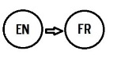

**7. La délinquance: causes et effets** - **Traduisez les phrases en français:**

1. Twenty-two French persons are suspected of websites’ piracy of thirty-four companies and associations.

_______________________________________________________________________________________________________________________________________________________________________________________________________________________________________________________________________________________

1. Identity theft is increasing on social networks, where each person is giving more and more personal information.

_______________________________________________________________________________________________________________________________________________________________________________________________________________________________________________________________________________________

1. Unemployment, poverty, isolation and rejection of society contribute to fueling resentment.

_______________________________________________________________________________________________________________________________________________________________________________________________________________________________________________________________________________________

1. The media often mistakenly associate youth and violence, and we should reject this false image that is being projected.

_______________________________________________________________________________________________________________________________________________________________________________________________________________________________________________________________________________________

1. The police demonstrated against the 'anti-cop hatred' to denounce the lack of respect towards the police.

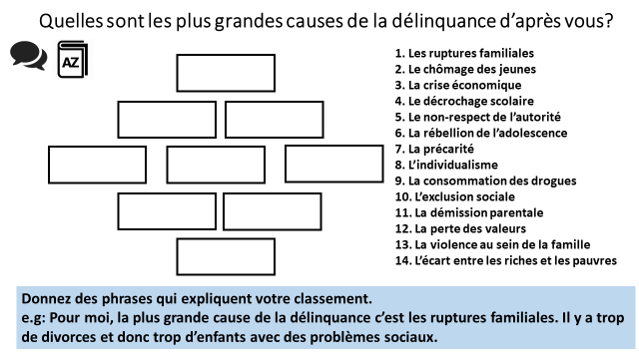_______________________________________________________________________________________________________________________________________________________________________________________________________________________________________________________________________________________

**/10**

**5**

**Deuxième partie – LA PRISON – ÉCHEC OU SUCCÈS ?**

**Leçons 3 et 4– Les perspectives sur la prison, ce qui se passe dans les prisons**

**et comment les améliorer ?**

**Pour commencer:**

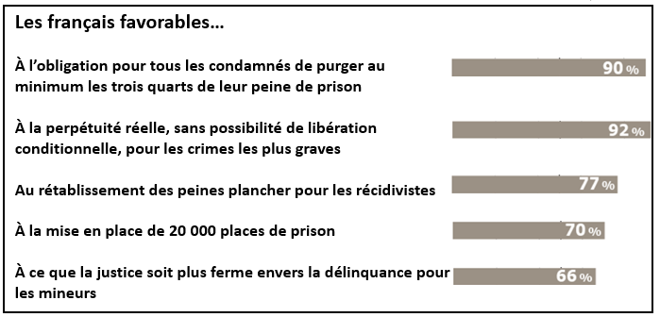



1. **Les perspectives sur la prison- Lisez les opinions et répondez aux questions**

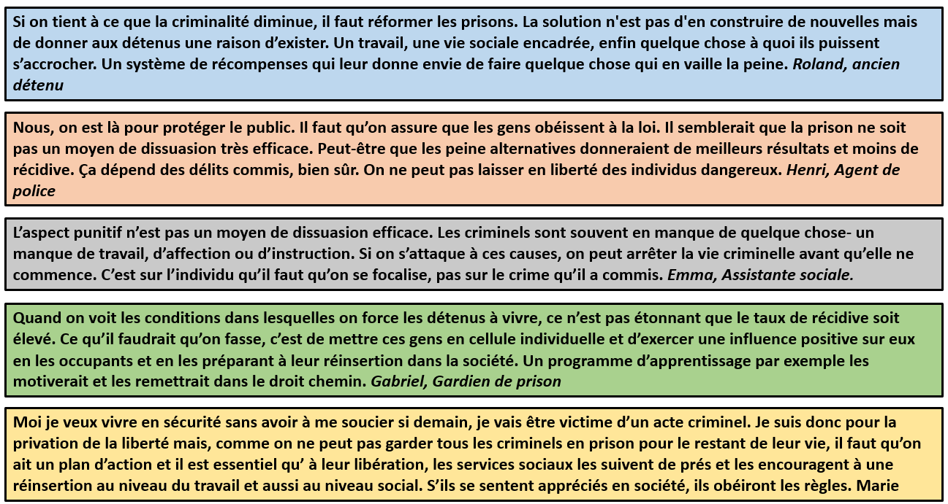

 Trouvez des synonymes dans le texte aux expressions suivantes:

1. se cramponner
2. l’emprisonnement
3. respecter la loi
4. vouloir vraiment
5. une formation professionnelle
6. l’insuffisance, l’absence
7. (faire quelque chose) qui est valorise **6**

**  Qui aurait pu dire ces phrases? Écrivez R (Roland), H (Henri), E (Emma), G (Gabriel) ou M (Marie)**

1. Peut-être qu’une plus fréquente utilisation du bracelet de cheville contribuerait à une diminution de taux de récidivisme.
2. Il faut motiver les détenus. Ils ont aussi besoin d’avoir un peu d’estime de soi.
3. On doit se concentrer sur la personne et non sur le délit qu’elle a commis.
4. Mon boulot, c’est de faire respecter la loi.
5. Pourquoi gaspiller tout ce temps quand on pourrait leur apprendre un métier?
6. Personne ne veut vivre dans la peur.
7. On s’intéresse toujours aux conséquences, pas suffisamment aux causes.
8. ****Il faut les aider non seulement à trouver un boulot mais aussi à avoir une vie sociale.
9. **Conversation sur la prison - Écoutez la conversation sur GOL entre un homme et une femme au sujet de la criminalité et complétez les blancs**

**Homme:** Les statistiques montrent qu’on est en train de briser …………………………………. de la criminalité.  
**Femme:** Au contraire, les prisons sont engorgées et ………………………………………. est beaucoup trop élevé.  
**Homme:** Si on veut ……………………………. les prisons, on n’a qu’à respecter autrui et ne pas commettre de crimes. Comme ça le récidivisme commencera à diminuer. Le seul taux en hausse est celui de ………………………………………………sur la voie publique, surtout de la part des jeunes délinquants.  
**Femme:** D’accord, dans tous les cas, la violence ne s’excuse pas mais ……………………………….. des mineurs et des jeunes n’est pas la bonne solution.  
**Homme:** Mais il faut absolument protéger ……………………………………. innocents contre toute forme de violence.  
**Femme:** Oui, tout à fait, mais il ne s’agit pas uniquement d’atteintes violentes. Notre société est obsédée par la notion du "…………………………………." en tout, ce qui est impossible à achever.  
**Homme:** Je ne dis pas le contraire, mais il faut comprendre que l’emprisonnement devrait servir à la fois à …………….………………………. et à …………………………………...  
**Femme:** L’augmentation de la récidive suggère que l’emprisonnement dissuade à peine ………………………………….. délinquants. Cela ne m’étonne pas, vu ………………………………… de détention inhumaines. Qu’en est-il du respect de ……………………………………… humaine de ces prisonniers?  
**Homme:** Et le respect de la dignité humaine ……………………………………… innocentes? Tu n’es pas un peu trop ……………………………………..?  
**Femme:** Et toi, tu n’es pas un peu trop ………………………………….? Il ne faut pas emprisonner le problème, il faut le ……………………………………………….

**7**

Avec aide ou sans !

|  |  |  |  |
| --- | --- | --- | --- |
| Désengorger | Des victimes | La violence gratuite | Les citoyens |
| Risque zéro | Laxiste | L’incarcération | Dissuader |
| La dignité | Le taux de récidive | Résoudre | Punitif |
| Le cycle infernal | Les conditions | punir | Les futurs |



1. 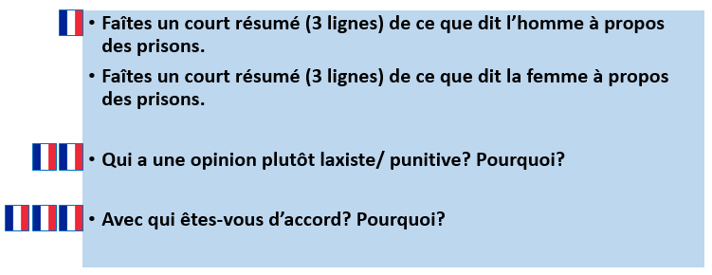**La conversation sur la prison**

……………………………………………………………………………………………………………………………………………………………………

…………………………………………………………………………………………………………………………………………………………….….….

……………………………………………………………………………………………………………………………………………………….……………

……….……………………………………………………………………………………………………………………………………………………….…

……………………………………………………………………………………………………………………………………………………………………

…………………………………………………………………………………………………………………………………………………………….….….

……………………………………………………………………………………………………………………………………………………….……………

……….……………………………………………………………………………………………………………………………………………………….…

……….……………………………………………………………………………………………………………………………………………………….…

……………………………………………………………………………………………………………………………………………………………………

…………………………………………………………………………………………………………………………………………………………….….….

……………………………………………………………………………………………………………………………………………………….……………

……….……………………………………………………………………………………………………………………………………………………….…

**8**



* **Faîtes des phrases pour résumer les informations données ici - Comment réagissez-vous à ces statistiques?**

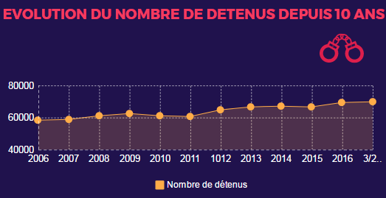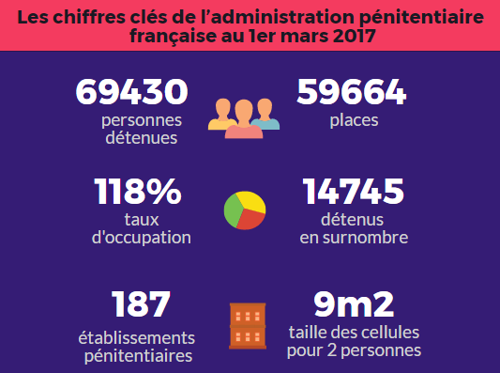

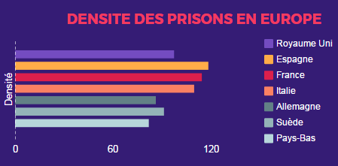

1. **Exercice de compréhension avec une vidéo : Les agents pénitentiaires -** Regardez la vidéo sur GOL et choisissez la bonne réponse aux questions. *Demande la feuille avec de l’aide si besoin!*
2. Dans quelle ville se trouve la prison qui est mentionnée ?
3. Quelle est la capacité de cette prison ?
4. Quel est le nombre de détenus dans cette prison ?
5. Combien de gardiens il y a-t-il ?
6. Combien de gardiens supplémentaires le syndicat réclame-t-il ?
7. Depuis combien d’années l’agent Yoan Karar travaille-t-il dans cette prison ?
8. Combien gagnait-il quand il a commencé ?
9. Combien gagne-t-il maintenant ?
10. Quelles sont les difficultés rencontrées d’après lui ?

* Tous les jours :
* Souvent :

1. Quel est le taux de suicide des surveillants pénitentiaires comparé à la moyenne nationale ?
2. Combien d’heures supplémentaires travaillent-ils chaque mois ?
3. Pourquoi ce métier est-il mal considéré par l’entourage ?
4. Combien de surveillants manquerait-il au total sur toute la France ? **9**

**Extra : écrivez un paragraphe (90 mots maximum) pour répondre à la questions: quels sont les inconvénients d’être gardien de prison?**



1. **La prison, ça marche? Lisez le texte et répondez aux questions**

**Peut-on vraiment prétendre que le taux de délinquance est en baisse et que les dispositifs de prévention et de répression servent à briser le cycle infernal de la criminalité? Un million de personnes sont mises en cause chaque année en tant qu’auteurs ou complices d’un crime ou d’un délit. Les mineurs représentent un cinquième de l’ensemble, mais ce chiffre monte à un tiers en ce qui concerne la délinquance sur la voie publique. Près d’un demi-million de personnes sont en garde à vue chaque année, et 60 000 sont incarcérées.  
  
Malgré les dispositifs de placement sous bracelet électronique et placements à l’extérieur, et une capacité d’hébergement de 51 000 places dans les 188 établissements pénitentiaires, la densité carcérale est de 116%, soit 16% de plus que la capacité prévue. Elle peut atteindre 200% dans certaines maisons d’arrêt. C’est ce qui explique des conditions de détention indignes, dénoncées depuis plusieurs années par des rapports nationaux et par un rapport européen, mettant en évidence le non-respect de la dignité humaine des condamnés.**

**La forte densité est la conséquence d'une demande sécuritaire croissante et de l’idée que les délinquants doivent être punis et mis hors d’état de nuire. Notre société ne serait-elle pas obsédée par la notion du "risque zéro", ce qui se traduit par des prisons engorgées et un taux de récidivisme de plus de 50% parmi les anciens détenus? En fait, ne doit-on pas conclure que le gouvernement traite les symptômes les plus évidents de la "maladie" au lieu de ses causes fondamentales, en réponse à une perception publique fausse des causes et effets de la criminalité?**

 **Relisez le premier paragraphe du texte et reliez les termes à leur équivalent.**

|  |  |
| --- | --- |
| 1. le taux de délinquance | 1. to break the circle |
| 1. sur la voie publique | 1. sent for trial |
| 1. dispositifs de prévention et de répression | 1. on the streets |
| 1. briser le cycle | 1. rate of offending |
| 1. en garde à vue | 1. in custody |
| 1. mises en cause | 1. preventive and punitive measures |

**10**

**Relisez le second paragraphe du texte et reliez les termes à leur équivalent.**

|  |  |
| --- | --- |
| 1. maison d’arrêt | 1. detention centre |
| 1. placement sous bracelet électronique | 1. a prison |
| 1. atteindre | 1. electronic tagging |
| 1. un établissement pénitentiaire | 1. prison density |
| 1. malgré | 1. to reach |
| 1. la densité carcérale | 1. despite |

**Relisez le second paragraphe du texte et reliez les termes à leur équivalent.**

|  |  |
| --- | --- |
| 1. ne doit-on pas conclure | 1. reoffending rate |
| 1. ce qui se traduit par | 1. shouldn’t we conclude |
| 1. un taux de récidivisme | 1. which results in |
| 1. anciens détenus | 1. former detainees |
| 1. mis hors d’état de nuire | 1. a growing demand for security |
| 1. une demande sécuritaire croissante | 1. put out of harm’s way |

 **: Expliquez les termes en français:**

1. le taux de récidivisme
2. les établissements pénitentiaires
3. la densité carcérale
4. le risque zéro
5. la demande sécuritaire

  ** : Quelle est la différence entre ces mots ?**

1. un crime et un délit
2. l’emprisonnement et l’incarcération
3. la prison et la maison d’arrêt
4. la prévention et la repression

**11**

1. 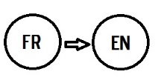**Les conséquences de l’exclusion sociale - Traduisez le passage en anglais**

Les prisons françaises sont surpeuplées. Bien que le pays dispose de 58 000 places en tout, la population carcérale est de 67 000. Quoique le taux d’incarcération en France soit légèrement inférieur à la moyenne européenne, le nombre de suicides commis en prison dépasse largement le taux européen. Certains pensent que la surpopulation carcérale pourrait être l’une des causes. Si le gouvernement choisit de ne pas construire de nouvelles prisons, quelles mesures devront être mises en place afin d’éradiquer le problème de la surpopulation? Il parait qu’une réduction de la peine normale donnée par les juges pour un délit particulier pourrait contribuer à une solution à long terme. La société s’inquiète de cet état de faits et souhaiterait que les forces de l’ordre et les juges soient craints et respectés par ceux qui transgressent la loi……………………………………………………………………………………………………………………………………………………………………

…………………………………………………………………………………………………………………………………………………………….….….

……………………………………………………………………………………………………………………………………………………….……………

…………………………………………………………………………………………………………………………………………………………….….….

……………………………………………………………………………………………………………………………………………………….……………

……….……………………………………………………………………………………………………………………………………………………….…

……………………………………………………………………………………………………………………………………………………………………

…………………………………………………………………………………………………………………………………………………………….….….

……………………………………………………………………………………………………………………………………………………….……………

……….……………………………………………………………………………………………………………………………………………………….…

……….……………………………………………………………………………………………………………………………………………………….…

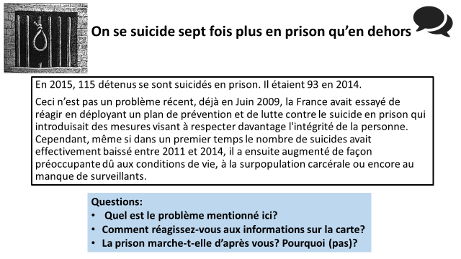

**12**

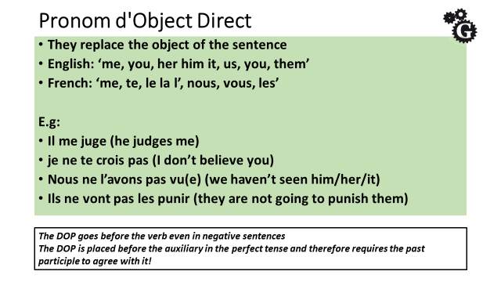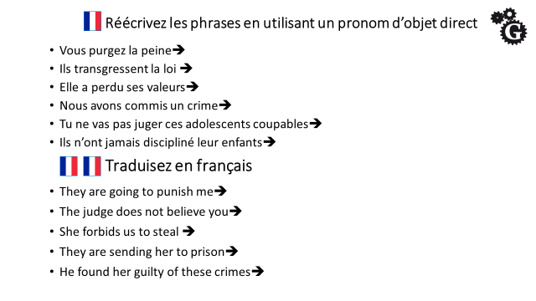



**13**

1.  **Écoutez le reportage sur GOL sur Noël dans une prison en Suisse. Écrivez en français et en phrases complètes un paragraphe de 90 mots au maximum où vous résumez ce que vous avez compris selon les points suivants:**

****Comment se sentent les détenus à Noël et les conséquences de ce sentiment (2 marks)2 exemples d’activités spéciales mises en place (2 marks)La décoration et le repas de Noël (2 marks)Les conditions de détention à Noël (1 mark)*Attention! Il y a 5 points supplémentaires pour la qualité de votre langue. Essayez donc d’utiliser vos propres mots autant que possible.*

__________________________________________________________________________________________________________________________________________________________________________________________________________________________________________________________________________________________________________________________________________________________________________________________________________________________________________________________________________________________________________________________________________________________________________________________________________________________________________________________________________________________________________________________________________________________________________________________________________________________________________________________________________________________________________________________________________________________________________________________________________________________________________________________________________________________________________________________________________________________________________________________________________________________________________ **/12**

1. **Améliorer les prisons - Lisez le passage**

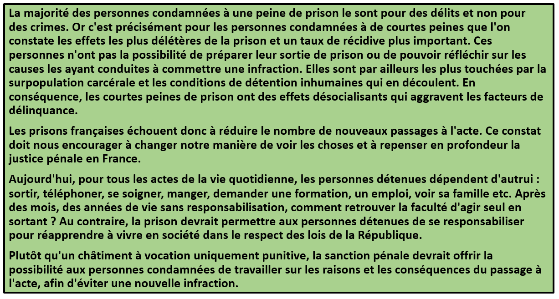

**14**

**Puis écrivez en français et en phrases complètes un paragraphe de 90 mots au maximum où vous résumez ce que vous avez compris suivant ces points:**

* les effets de la prison sur les personnes condamnées à de courtes peines (2 mark)
* les raisons de ces effets (3 marks)
* un exemple de ce que devraient offrir les prisons et pourquoi (2 marks)

*Attention! Il y a 5 points supplémentaires pour la qualité de votre langue. Essayez donc d’utiliser vos propres mots autant que possible.*

____________________________________________________________________________________________________________________________________________________________________________________________________________________________________________________________________________________________________________________________________________________________________________________________________________________________________________________________________________________________________________________________________________________________________________________________________________________________________________________________________________________________________________________________________________________________________________________________________________________________________________________________________________________________________________________________________________________________________________________________________________________________________________________________________________________________________________________________________________________________________________________________________ /12

1. 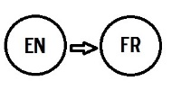**Traduisez les phrases suivantes en français**
2. Over 60% of all crimes in France involve theft and crimes against the individual such as domestic violence and criminal damage.
3. Violence and crimes in schools are becoming more and more common and in some cases, it can go as far as murder.
4. Life imprisonment in France has a maximum sentence of 30 years but a convicted criminal may be released on parole.
5. Some offenses should be decriminalised and the reduction or even suppression of sentences should also be considered.
6. The prison density in some detention centres can reach 200%, highlighting the ill-treatment of detainees and the lack of respect for the human dignity of the persons convicted.

…………………………………………………………………………………………………………………………………………………………….….….

……………………………………………………………………………………………………………………………………………………….……………

……….……………………………………………………………………………………………………………………………………………………….…

……………………………………………………………………………………………………………………………………………………………………

………………………………………………………………………………………………………………………………………………**15**

……………………………………………………………………………………………………………………………………………………….……………

……….……………………………………………………………………………………………………………………………………………………….…

……….……………………………………………………………………………………………………………………………………………………….…

……………………………………………………………………………………………………………………………………………………….……………

1.  **Le système pénal: problèmes et solutions -** Écoutez ces 5 personnes. Pour chaque personne, utilisez le tableau ci-dessous et écrivez les problèmes mentionnés et les solutions proposées. *Demande la feuille avec de l’aide si besoin!*

|  |  |  |
| --- | --- | --- |
|  | **problèmes** | **Solutions proposées** |
| Sarah |  |  |
| Louis |  |  |
| Hugo |  |  |
| Manon |  |  |
| Clément |  |  |

**16**

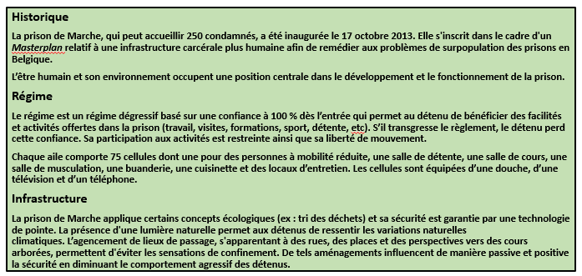**Extra: La prison de Marche: un exemple à suivre?**

**Choisissez entre  ou  et répondez aux questions. Essayez d’utiliser vos propres mots autant que possible.**

|  |  |
| --- | --- |
| https://upload.wikimedia.org/wikipedia/en/thumb/c/c3/Flag_of_France.svg/1280px-Flag_of_France.svg.png | https://upload.wikimedia.org/wikipedia/en/thumb/c/c3/Flag_of_France.svg/1280px-Flag_of_France.svg.pnghttps://upload.wikimedia.org/wikipedia/en/thumb/c/c3/Flag_of_France.svg/1280px-Flag_of_France.svg.png |
| 1. Quel est le but de son infrastructure carcérale ?  2. Expliquez comment le régime est basé sur la confiance ?  3. Que se passe-t-il si le détenu perd cette confiance ?  4. À quelles facilités les détenus ont-ils accès dans leur aile de prison ? dans leur cellule ?  5. Qu’est-ce qui permet de diminuer le comportement agressif des détenus ? | 1. Dans quelle mesure cette prison est-elle différente des autres ?  2. Résumez ce à quoi les prisonniers ont accès  3. À votre avis, est-ce un bienfait ? Pourquoi (pas)  4. Quelle est l’intérêt de son infrastructure ?  5. La prison de Marche devrait-elle être un exemple à suivre ? Pourquoi (pas) |

**17**

**Troisème partie - D’AUTRES SANCTIONS**

**Leçons 5 et 6 – Les peines alternatives et la peine de mort**

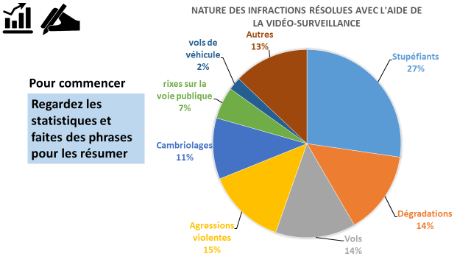

1. **Les caméras de surveillance sont-elles efficaces? Classez les arguments dans deux catégories: Positive et négative**

* **C’est une intrusion dans la vie privée car on est filmé partout.**
* **Il vaudrait mieux employer plus de policiers.**
* **Si on a rien à cacher, il n’y a aucune raison de s’en méfier.**
* **Leur coût est trop élevé.**
* **Il est prouvé que le taux d’accidents sur les routes a été réduit par l’introduction des radars.**
* **Il est prouvé qu’elles ne réduisent pas le taux de délinquance.**
* **Même si la caméra aperçoit un crime, elle ne peut rien faire pour l’empêcher.**
* **Le taux d’élucidation et donc d’arrestation a augmenté.**
* **S’il n’y avait pas autant de comportements détestables, elles ne seraient pas nécessaires.**
* **Les gens se sentent plus en sécurité.**
* **Les images enregistrées sont souvent de mauvaise qualité et inutilisables.**
* **Ces images sont-elles vraiment détruites après un certain temps? Qui les visionnent? On a le droit de savoir!**
* **Avec leur existence, la plupart des gens respectent les lois, au moins dans les espaces publiques.**

**18**18

1. **Regardez la vidéo ‘les caméras de surveillance qui parlent’ et prenez des notes pour répondre aux questions**

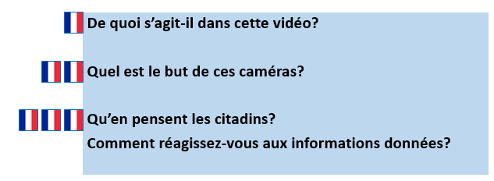



1. **Pouvez-vous faire des phrases ?**

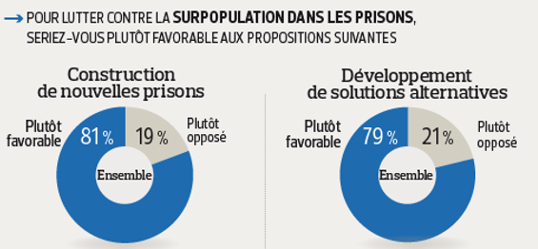

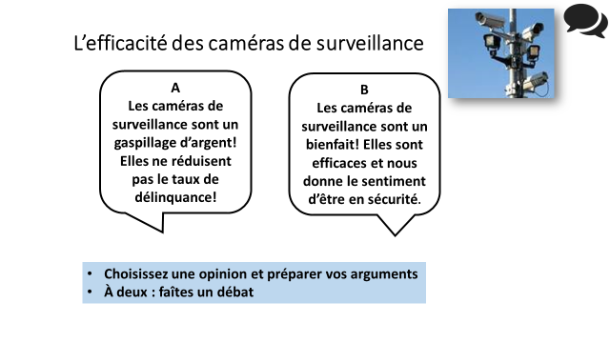

**19**

1. **Remplissez les blancs avec les mots de la liste**

La prison est productrice de ………………… Elle ne punit pas les coupables ……………....: elle ne représente pas une sanction assez ……………….... puisque le taux de ……………………..est très élevé. On ne peut ………………………....pas laisser les criminels les plus dangereux en liberté mais les enfermer n’est pas toujours utile. Dans certains cas, comme celui d’auteur de crimes sexuels, la prison peut même être une mesure ……………………….... puisqu’ils risquent d’y empirer. Il vaudrait mieux ……………………….... les guérir, …………………….. les enfermer le temps du traitement. D’autres méthodes pour …………………………..les crimes sont désormais utilisées, comme …………………….. ou porter un bracelet électronique.

***efficacement inadaptée le TIG dissuasive sanctionner récidive désinsertion sociale tenter de quitte à évidemment***

1. ****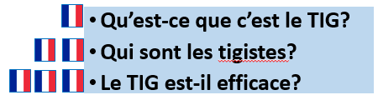**Regardez la vidéo ‘le TIG: alternative à la prison’ et prenez des notes pour répondre aux questions**
2. **Traduisez le passage en anglais**

Dans bien des cas, la prison n’a pas marché. Elle n’a pas répondu à ce que l’on attendait d’elle: punir, dissuader et amender. C’est pourquoi la tendance actuelle montre que les juges ont intégré l’idée que les atteintes aux biens peuvent être sanctionnées autrement que par la prison. Le TIG, par exemple, est rentré dans les mœurs. Il contraint le délinquant à travailler gratuitement pour la collectivité. Il semble marcher mieux que la prison en termes de récidive. Condamner et sanctionner sans nécessairement enfermer, c’est la logique de la ‘médiation pénale’.……………………………………………………………………………………………………………………………………………………………………

…………………………………………………………………………………………………………………………………………………………….….….

**20**

……………………………………………………………………………………………………………………………………………………….……………

…………………………………………………………………………………………………………………………………………………………….….….

……………………………………………………………………………………………………………………………………………………….……………

……….……………………………………………………………………………………………………………………………………………………….…

……………………………………………………………………………………………………………………………………………………………………

…………………………………………………………………………………………………………………………………………………………….….….

……………………………………………………………………………………………………………………………………………………….……………

1. **Sur GOL, écoutez quatre personnes qui parlent de la réforme Taubira sur les peines alternatives.**

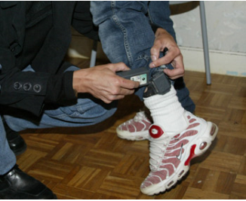****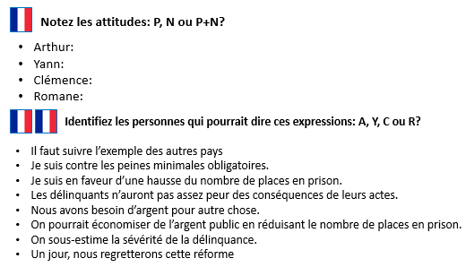

1. **Le placement sous surveillance électronique**

### Le placement sous surveillance électronique (PSE) ou « bracelet électronique » est une mesure d’aménagement de peine permettant d'exécuter une peine d’emprisonnement sans être incarcéré. Il peut également être décidé dans le cadre d'une libération sous contrainte (LSC) ou en attendant l'audience de jugement.

Le PSE permet d'exercer **une activité professionnelle**, de suivre **un enseignement, une formation professionnelle,** un stage ou un emploi temporaire, de rechercher un emploi, de participer de manière essentielle à sa **vie de famille,** de **suivre un traitement médical** ou de s'investir dans tout autre **projet d'insertion ou de réinsertion** de nature à prévenir les risques de récidive. Cette mesure repose sur le principe que **la personne s'engage à rester à son domicile** à certaines heures fixées par le juge. Si elle sort de chez elle en dehors des heures fixées, un surveillant pénitentiaire est aussitôt averti par **une alarme à distance.**

Quel que soit le cadre juridique le bracelet, généralement fixé à la cheville, est posé au greffe de l’établissement pénitentiaire ou au SPIP **(le service pénitentiaire d’insertion et de probation).** Un surveillant installe dans le logement un boîtier qui se branche sur la prise de courant. Le boîtier reçoit les informations émises par le bracelet. Si la personne sort de son logement pendant les heures où elle est obligée de s’y trouver, le boîtier ne reçoit plus ces informations et une alarme se déclenche au centre de surveillance.  
  
Le surveillant pénitentiaire, après avoir fait un contrôle téléphonique, avertit le juge compétent et le SPIP. Un personnel  d’insertion et de probation prend contact avec le placé pour avoir des explications.  
Le juge peut le cas échéant décider de retirer la mesure. Tout au long de la mesure, la personne sous bracelet électronique est suivie par le SPIP. A la fin de la période de placement, le placé rapporte le ****matériel au surveillant PSE référent pénitentiaire et le bracelet lui est retiré.

**21**

 9. **Répondez aux questions en français :**

1. Dans quelles mesures peut-on placer une personne sous surveillance électronique ? (3 détails)

________________________________________________________________________________________________________________________________________________________________________________________________________________________________________________________________________________________________________________________________________________

1. Quels sont les avantages du bracelet électronique ? (4 détails)

________________________________________________________________________________________________________________________________________________________________________________________________________________________________________________________________________________________________________________________________________________

1. Comment fonctionne le bracelet ? (4 détails)

________________________________________________________________________________________________________________________________________________________________________________________________________________________________________________________________________________________________________________________________________________

1. Que se passe-t-il si l’alarme se déclenche ? (2 détails)

**22**

**10 Traduisez les phrases suivantes en français**

1. How can we solve the serious problem of juvenile delinquency?

__________________________________________________________________________________________________________________________________________________________________________________________

1. Putting our young people in prison is not necessarily the best solution.

__________________________________________________________________________________________________________________________________________________________________________________________

1. It is shocking that vulnerable adolescents are punished so severely.

__________________________________________________________________________________________________________________________________________________________________________________________

1. Those who say that they are the main victims of the economic crisis are right.

__________________________________________________________________________________________________________________________________________________________________________________________

1. We should encourage them to live the most useful life possible

__________________________________________________________________________________________________________________________________________________________________________________________

/10

1. **La peine de mort - Regardez la vidéo ‘La peine de mort’ et prenez des notes pour répondre aux questions**

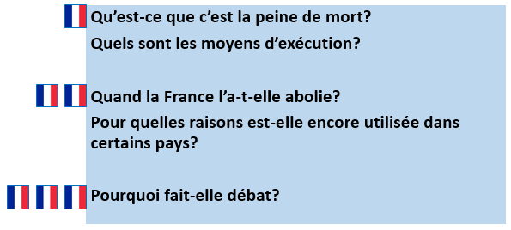

**23**

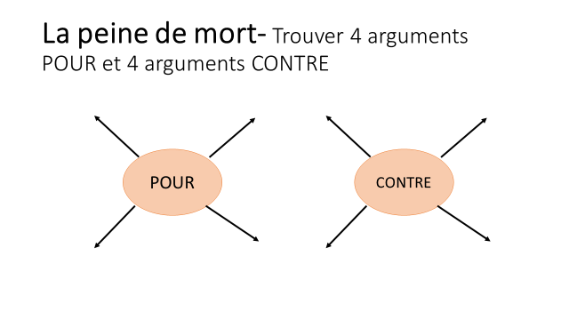

1. **Écrivez en français et en phrases complètes un paragraphe de 90 mots au maximum où vous résumez ce que vous avez compris selon les points suivants:**

* Qui les utilisent et durant quelle période en particulier (2 détails)
* Les conséquences si les SDF mendient? (2 détails)
* Les raisons données par les maires pour justifier l’usage (2 détails)
* La réaction des associations de lutte contre la pauvreté (1 détail)

*Attention! Il y a 5 points supplémentaires pour la qualité de votre langue. Essayez donc d’utiliser vos propres mots autant que possible.*

_______________________________________________________________________________________________________________________________________________________________________________________________________________________________________________________________________________________________________________________________________________________________________________________________________________________________________________________________________________________________________________________________________________________________________________________________________________________________________________________________________________________________________________________________________________________________________________________________________________________________________________________________________________________________________________________________________________________________________________________________________________________________________________________________

**/12**

**24**

1. **Verbes suivis de l’infinitif: à/ de ou rien**

|  |  |  |
| --- | --- | --- |
| **Verbe + à + infinitif** | **Verbe + de+ infinitif** | **Verbe + infinitif** |
|  |  | aimer |

**14. Crimes et châtiments: quelle punition pour quel crime?**

 : **Donnez l’équivalent anglais :**

1. une mise en garde
2. une amende
3. une confiscation d’objets
4. une interdiction de fréquenter certaines personnes
5. le TIG
6. la surveillance électronique
7. une peine d’emprisonnement avec sursis
8. une peine d’emprisonnement à court terme
9. une peine d’emprisonnement à long terme
10. la réclusion à perpétuité
11. la peine de mort

 **: choisissez la punition pour ces crimes :**

1. Un garçon de dix ans a volé des bonbons dans un magasin pour un total de 8 €, ce n’est pas la première fois.
2. Un homme a laissé son chien à l’abandon et il est mort de faim.
3. Deux adolescents ont brûlé une voiture sur un parking. C’était la deuxième fois pour l’un d’entre eux.
4. Après un braquage qui a mal tourné, un homme s’est fait tirer dessus. Il est en vie mais à l’hôpital.
5. Un cambrioleur est tué par le propriétaire de la maison.
6. Une famille endettée n’a pas payé ses impôts.
7. Un homme a violé une fillette de huit ans qui a été retrouvée morte.
8. Un conducteur cause un accident de voiture- deux blessés.
9. Mon frère vient de voler une voiture et s’est fait arrêter en la conduisant sans permis.
10. Un voyou casse les fenêtres d’une maison.

 **Expliquez votre choix 25**